Ofício nº 452/23 Três Passos, 8 de dezembro de 2023.

Senhor Prefeito Municipal:

Na forma do inciso VIII do art. 48 do Regimento Interno desta Casa Legislativa, a pedido da Comissão de Orçamento, Finanças e Infraestrutura Urbana e Rural, solicito a Vossa Excelência, em relação ao projeto de lei nº 170, de 2023 - Altera a Lei Municipal nº 5.815, de 2022 que autoriza o Poder Executivo a firmar convênio com a Associação Hospital de Caridade de Três Passos, o envio do impacto orçamentário e financeiro.
Solicito também informações complementares ao PL, mais especificamente em relação à contrapartida do Hospital de Caridade, já que está sendo proposto aumento do valor do repasse mensal.

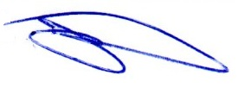
Atenciosas saudações.
Diego Hider Maciel,
Presidente.

A Sua Excelência o Senhor
Arlei Luis Tomazoni,
Prefeito Municipal,
Três Passos-RS.-

